学ぶ喜びを体感し、励まし合い助け合って一人一人が輝く学校

た い さ ん ぼ く
令和元年度 学校だより１１月号
小平市立小平第十三小学校
http://www.kodaira.ed.jp/１３kodaira/

心に残る1冊を
副校長 柴田英文
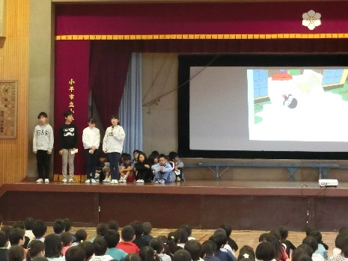
10月に種蒔きした冬芝が、校庭で緑のカーペットに育ちました。先日の学校公開には、多くの保護者・地域の皆様にご来校をいただきありがとうございました。

さて、十三小学校の11月は読書月間と展覧会です。今回は、読書月間について詳しくお知らせしたいと思います。
読書月間はさまざまな活動を組み合わせた月間行事です。図書委員会による「図書集会」にはじまり、約1か月間の朝読書、専門家によるブックトーク、絵本に出てくる献立を再現する「図書コラボ給食」、図書室の「図書ビンゴ」など、さまざまな仕掛けで読書への興味を児童にもってもらおうと考えています。
＜図書集会のようす＞
一連の行事のかわきりは10月24日の「図書集会」です。5・6年生の図書委員さんが、体育館のスクリーンに絵本を映しながら、全校の児童の前で読み聞かせをしてくれました。牛乳をこぼしてしまった男の子のお話でしばしの時間を過ごしました。子どもたちは牛乳がどんどんこぼれるたびに「うきゃー！」という声をあげながら楽しそうでした。
また、10月28日の全校朝会は、早川校長が3冊の本（「ともだち」「しごとば」「人体図鑑」）を紹介されました。校長室前に校長推薦の約40冊の本をそろえておくことも伝えながら、「読みに来てね！」と呼びかけられました。
11月14日から始まる「図書コラボ給食」は、子どもたちから毎年好評を得ている取組です。きっと今年も楽しみにしてくれていることでしょう。

本は心を豊かにしてくれます。知らないことに出会えます。自分とは違ういろいろな意見や考え方に触れることができます。行ったことのない世界を冒険できます。本とのすばらしい出会いが、一生に大きな影響を与えたとおっしゃる方もたくさんいらっしゃいます。そのような本と既に出会いをもっている子どもは幸せです。
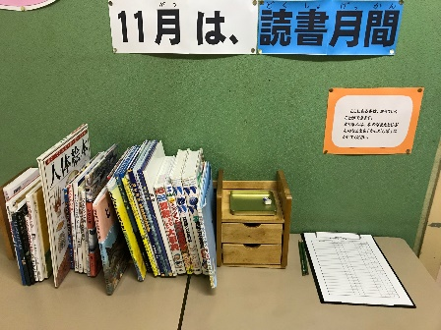
でも、自分に合った本とまだ出会えていない子どもも中にはいるかもしれません。
心に残る1冊と出会えるように本を選んで紹介したり、博物館や病院の空間に合わせたライブラリーを企画構成したりするプロの選書家「本のソムリエ」と言われる職業があるそうです。
私たちはプロの選書家ではありませんが、子どもたち一人一人が何を求めているのか、近くにいて、その心に寄り添えば、一緒に探してあげることができるでしょう。子どもたちが真に求めている本と出会えるように教職員で力を合わせてまいります。
＜校長室前の推薦本＞

